МАОУ «Лайтамакская СОШ»
Отчет о проведении единой методической недели
в МАОУ «Лайтамакская СОШ»
С 16.04 по 24.04 2018 года в школе прошла методическая неделя.
1-ый день. Интеграция урочной и внеурочной деятельности.
16.04.2018 г. руководитель кружка «Хоровая студия» Юмадеева З.Х. провела разнотрансформируемое интегрированное занятие кружка «Хоровая студия» на тему «Песни, рожденные войной». Целью деятельности было создание картины войны, показать роль песни в годы Великой Отечественной войны через интеграцию предметов истории, литературы, музыки для воспитания чувства патриотизма и любви к своей Родине. Построение занятия способствовало целостности восприятия картины войны, мира и человека. Одно из направлений занятия было активный поиск новых педагогических решений, способствующих развитию творческого потенциала учителя и ученика, что предполагает интегрированное занятие. Приёмы и методы, использованные на занятии, способствовали активной работе учащихся (слушание песен, игры «Оживи солдата», «Угадай песню по описанию», зарядка для ума «Подбор пословиц, поговорок о войне», составление попурри из текстов военных песен). Учащиеся выступили с проектом «Поиск», читали стихотворения о войне, исполняли песни, маршировали, в конце занятия получили продукт - воздвигли памятник песням. На занятии использована проектная технология и технология опережающего перспективно-опережающего обучения, осуществлена интеграция урочной и внеурочной деятельности.
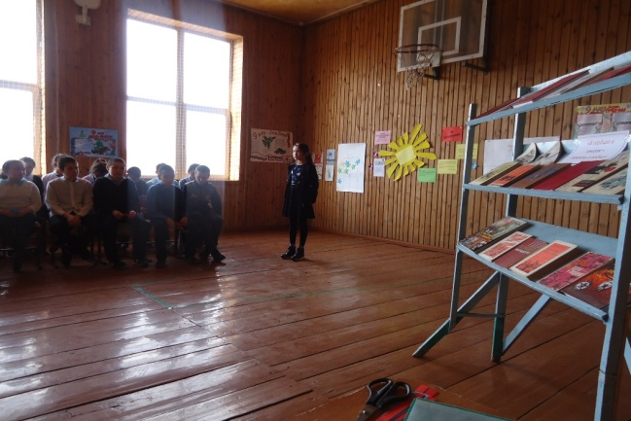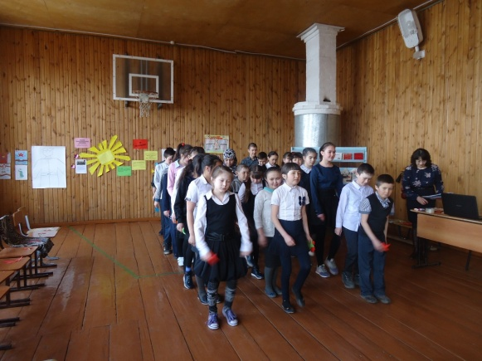
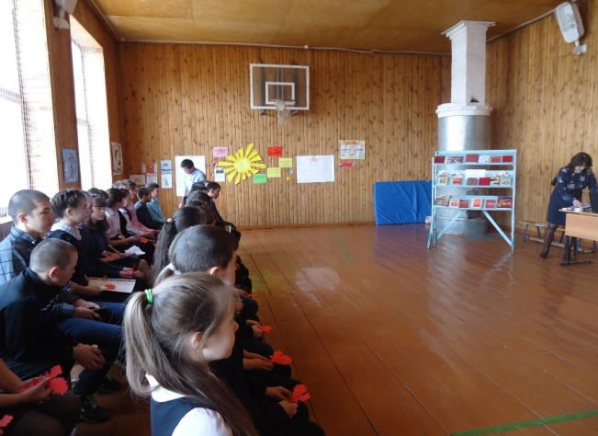

2-ой день.
17.04.2018г. Внутришкольное обучение освоения продуктивных технологий обучения.
Учительница русского языка и литературы Акбердеева А.М. представила мастер-класс на тему «Применение современных педагогических технологий, способствующих повышению качества образования, или «Цветок желаний учителя».
Одной из форм повышения педагогического мастерства учителя является урок. Учительница Акбердеева А.М. предложила педагогам побыть в роли учеников на уроке открытия новых знаний. Мастер-класс построен в форме урока открытия новых знаний по ФГОС. В ходе мастер-класса раскрывался цветок желаний учителя - из бутона. Каждый лепесток - этап урока, всего- 7 этапов. Желание учителя - достигнутая цель на данном этапе.
Цели:
- создать условия для овладения участниками мастер – класса технологией решения изобретательских задач;
- содействовать повышению уровня профессиональной компетенции участников мастер-класса, способствующей достижению более высоких результатов.

В ходе мастер-класса педагогами были освоены приемы технологии ТРИЗ:
Прием «Ложная альтернатива» - внимание слушателя уводится в сторону с помощью альтернативы "или-или", совершенно произвольно выраженной. Ни один из предлагаемых ответов не является верным:
- Слово "часы" – пишется как "чесы" или "чисы"?
Прием «Перевёртыши» - для каждого выявленного свойства называются противоположные оценочные суждения.
Перевёртыши могут быть самые различные - пословиц, строчек из стихов, песен и др. Необходимо к каждому слову полученной фразы подобрать антоним, то естьрасшифровать перевертыши.

- Плохая ночь". ("Добрый день").
- Ваш Ваня тихо смеется. ("Наша Таня громко плачет").

Прием рефлексии «Все в твоих руках»-
- выполняется на нарисованной ладони. Каждый палец - это какая-то позиция, по которой надо высказать свое мнение.

Рефлексия показала, что приемы ТРИЗа приемлемы для педагогов школы, и учителя готовы к применению приемов ТРИЗа в своей практике.

Продуктом деятельности мастер-класса стали приемы ТРИЗа; «Ложная альтернатива», «Перевертыши», «Все в твоих руках», модель «Системный лифт», модель «Создай паспорт», паспорт технологии «ТРИЗ».

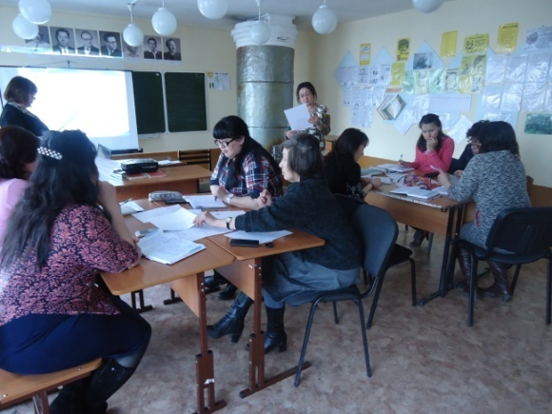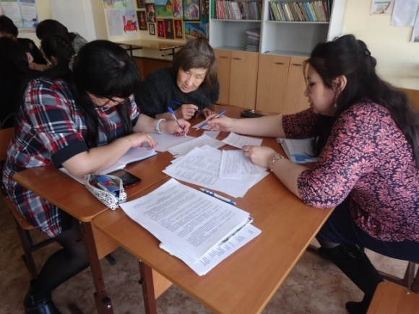

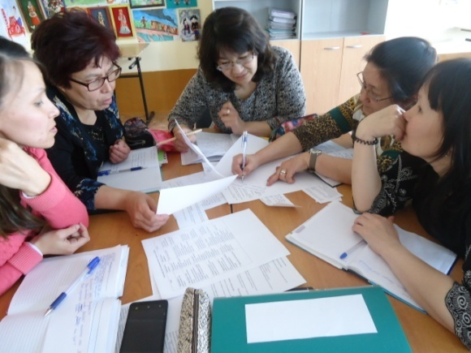

3-ий день. Предметно – развивающая среда. Интеграция урока. Урок с учеником с ОВЗ в инклюзивном пространстве.
Интегрированный урок математики и истории в 9 классе.
Тема урока: «Подготовка к ОГЭ. Решение уравнений и неравенств 2 степени. Война 1812 года»
Цели урока:
- образовательная: обобщить и систематизировать знаний учащихся по данной теме, выработать навыки решения уравнений и неравенств 2 степени; углубить и расширить диапозон знаний учащихся по теме; отработать навыки решения заданий № 6, № 14.
- развивающая: развитие логического мышления, сообразительности, внимательности.
- воспитательная: воспитание интереса к предмету, умение работать в коллективе. Воспитывать патриотизм к своей Родине.

При решении уравнений и неравенств 2 степени учащиеся применяли исторические факты, угадывали фамилии великих полководцев войны 1812 года.

Тема с учащимся с ОВЗ: Геометрические фигуры в оформлении XXII Олимпийских игр 2014 года в г.Сочи.

Цели урока: углубление знаний учащихся по определению и применению геометрических фигур, коррекция мыщления, речи, мелкой моторики при закреплении понятий “Олимпиада” и “Параолимпиада”; воспитание мужества, целеустремленности, уважения к спортсменам, стремления к подражанию им.

При работе с учеником с ОВЗ применялась ИКТ, устная работа, письменная работа, работа по учебнику (решение задачи на нахождение периметра прямоугольника).

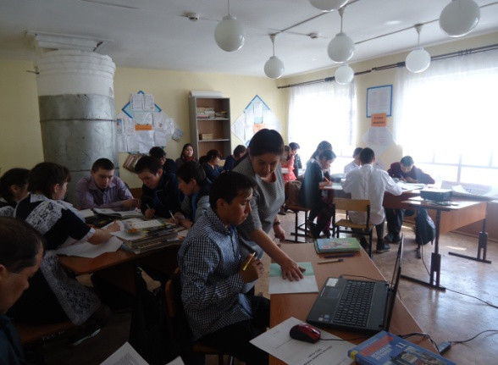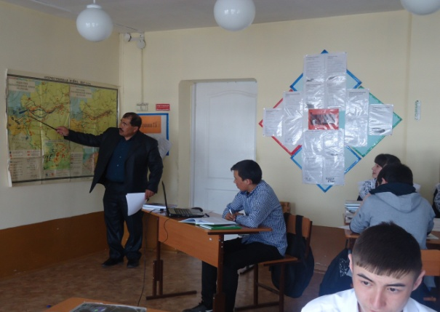
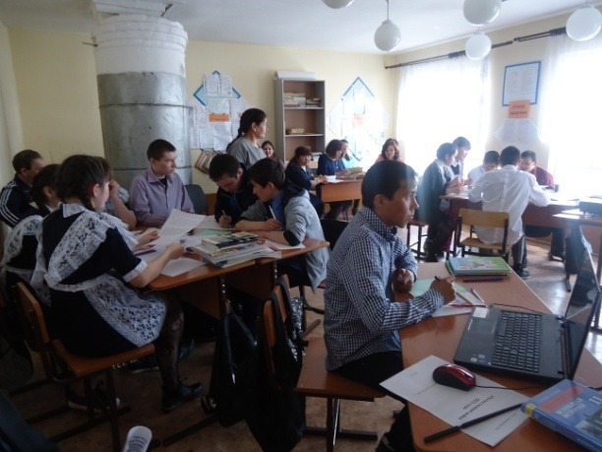
4-ый день. Образовательная среда как условие самореализации и социализации личности школьника.
1. 20 апреля 2018г. в 3 классе проходил интегрированный урок чтения и окружающго мира по теме «Характеристика героев рассказа А. Гайдара «Чук и Гек». Отрывок «Телеграмма»». Окружающий мир: «Учимся читать карту».
На уроке учащиеся обучались умению давать оценку взаимоотношениям между близкими людьми. У школьников формировались первоначальные представления о портрете героя; они составляли характеристики героев.
На примере взаимоотношений в семье героев произведения учитель показал, к чему может привести ложь, непонимание.
Дети учились давать характеристику героям произведения, опираясь на знание текста и анализировать внутренний мир героев рассказа, закрепляли умение ориентироваться в тексте, находили на карте Москву, горы, вспомнили животный мир леса.
Урок провела учитель начальных классов Барсукова Ф.Х.
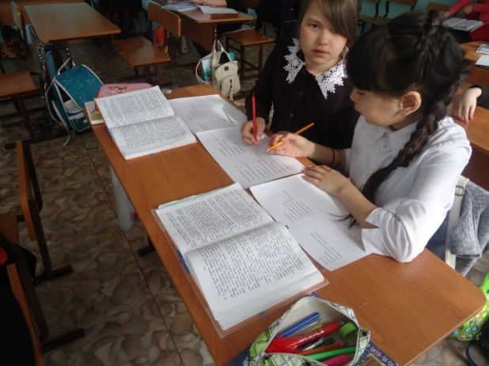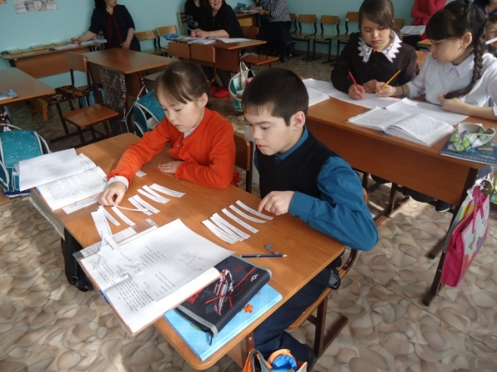
Работаем в парах
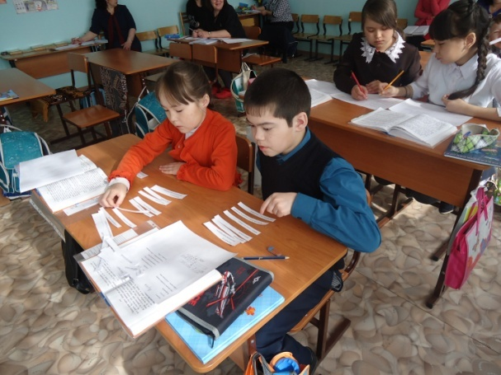
Составляем характеристику героям рассказа.

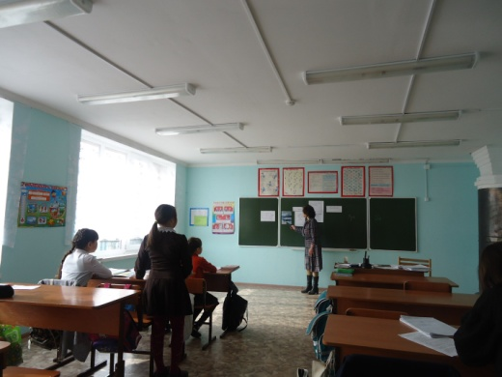
Почему Синие горы так называются?
2. Открытый интегрированный урок информатики и математики в 11 классе.
Тема: Исследование алгебраических моделей.
ЦЕЛЬ: Формирование знаний графического метода решения уравнений, умений применять их при построении и реализации на компьютере математических моделей для нахождения корней уравнений с разной степенью точности.
ЗАДАЧИ: обучающие: формирование ИКТ – грамотности:
  - формирование способностей для идентификации информации (отбор уравнений, которые не решаются стандартными способами),
  - формирование умений интегрировать информацию (анализ и сравнение различных методов решения уравнений, обобщение),
  - формирование умений оценивать информацию (полезность и эффективность предложенных методов решения уравнений),
  - формирование умений адаптировать информацию к конкретным условиям (построение и исследование математических моделей, применение их к конкретным уравнениям);
- отработка умений и навыков работы в электронных таблицах (автозаполнение, построение арифметических выражений, построение графиков функций);
развивающие: формирование навыков деятельности, составляющих ИКТ-компетентность:
  - управление – выделение нестандартных методов решения уравнений,
  - интеграция – освоение предложенных методов,
  - оценка – сравнение графического и числового методов,
  - создание – умение применять данные методы при решении конкретных уравнений;
- развитие памяти, внимания, самостоятельности при работе на компьютере;
воспитательные: формирование познавательного интереса путем описания математических объектов автоматическими средствами представления данных; выработка у учащихся способности использовать компьютер при решении задач из различных предметных областей (математика); воспитание аккуратности, терпения, усидчивости.
ТИП УРОКА: изучение нового материала.
ФОРМА УРОКА: урок-исследование.

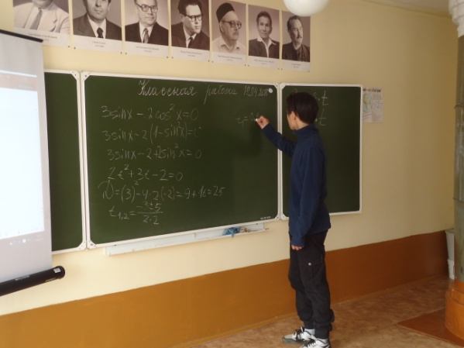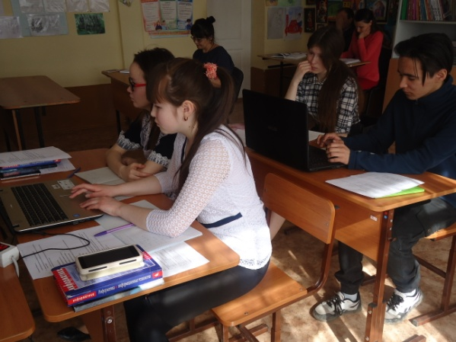

3. Открытый интегрированный урок географии и биологии в 6 классе на тему «Природный комплекс. Природные сообщества», для детей с ОВЗ – «Природа умеренного пояса».
Урок направлен на формирование функциональной грамотности учащихся через предметную интеграцию, формировались читательская и естественно-математическая функциональная грамотность.
Основные методы и приемы на уроке: составление кластера, рассказ по кластеру, работа с иллюстрациями и текстом учебника, работа по физической карте мира, работа с репродукциями картин известных художников, виртуальная экскурсия в природу родного края, работа над проектом «Макет озера Кривое». Ребенок с ОВЗ работала с учебным тестом, восстанавливала текст, составляла таблицу, рассказывала о сосне.
У учащиеся сформировано единое интеграционное представление о природных комплексах, компонентах, сообществах и умеренном поясе.

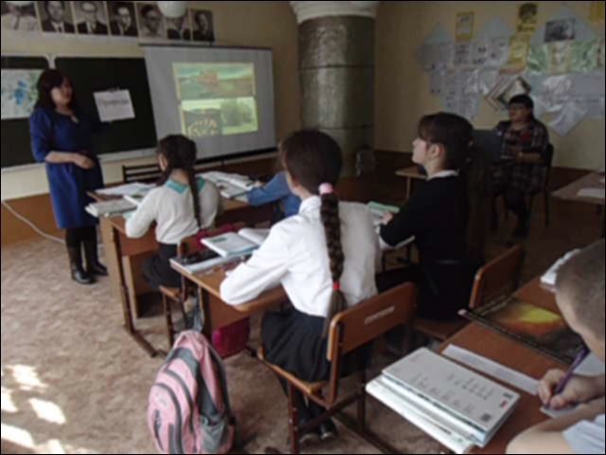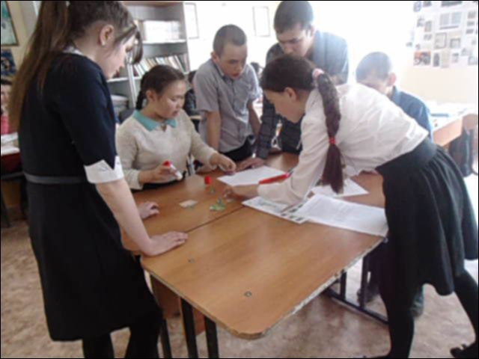

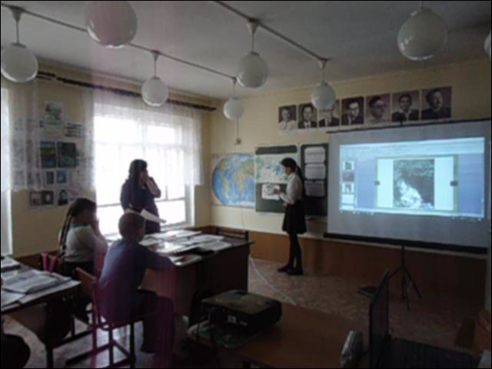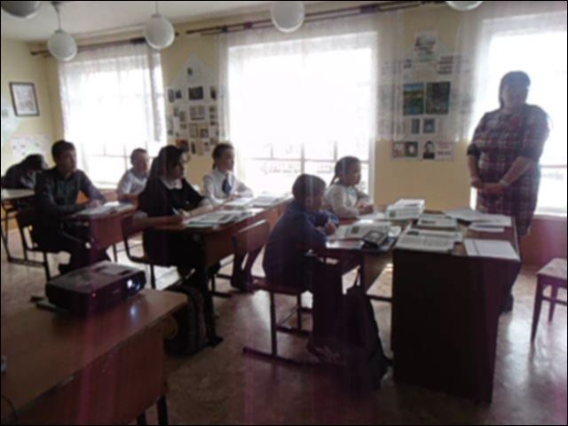

4. Занятие внеурочной деятельности «Этика: азбука добра»
Тема: «Дорогой добра»
Целевая аудитория: учащиеся 1-4 классов.
Руководитель кружка Давалева Л.Т.
Дата проведения: 19.04.2018г.
Тема « Дорогою добра» выбрана не случайно, так как умения общаться, быть отзывчивым, правильно строить свое суждение являются ключевыми составляющими коммуникативной компетенции, что очень важно с точки зрения ФГОС.
Высокая мотивация обучающихся достигалась за счет необычной формы заданий. По ходу занятия применялись разнообразные виды деятельности: работали с пословицами, читали стихи, делились рецептами от злости и обиды, строили дорогу добра. Занятие способствовало формированию представлений детей о добре и зле.
Содержание занятия способствовало расширению кругозора учащихся; так же ставились цели:
- воспитывать доброе отношение к окружающим людям;
- стремление совершать добрые поступки, дела;
- стремиться стать лучше.
Материал мероприятия был подобран с учетом возрастных особенностей обучающихся.
Во время занятия были созданы условия для исследовательской деятельности учащихся за счет таких вопросов как «Объясните, сравните», дети сами добывали знания в процессе познавательной, исследовательской деятельности, в работе над заданиями, непосредственно связанными с такой проблемой реальной жизни как добро и зло.

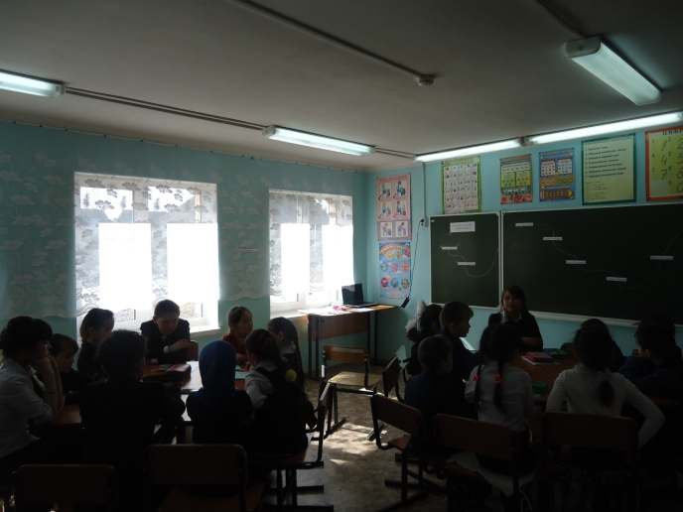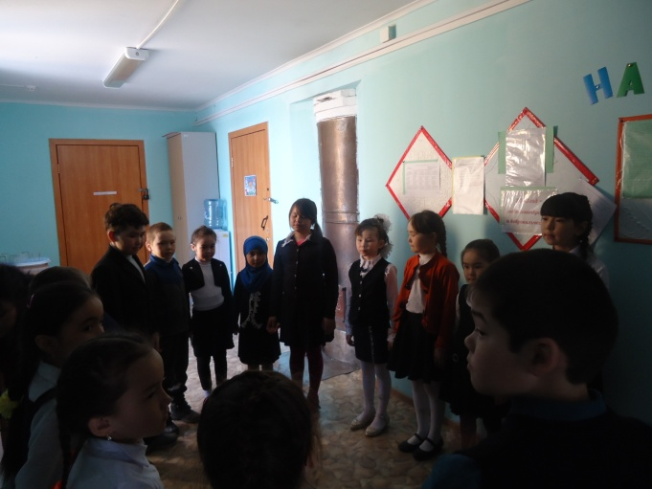
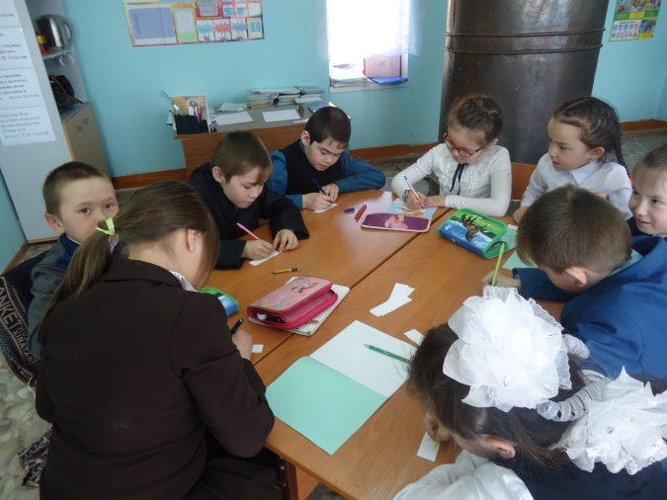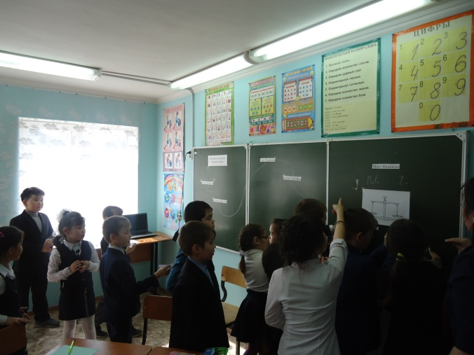

5. 19.04.2018 г. – День самоуправления в школе. В этот день учащиеся 9-11 классов были дублерами, выступали в роли учителей, проводили уроки.

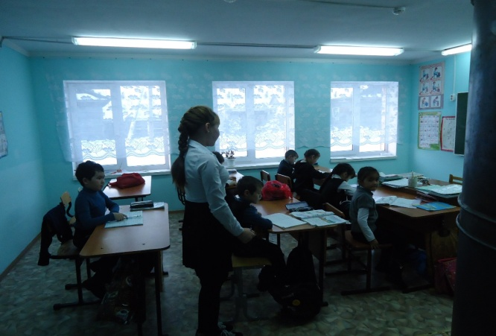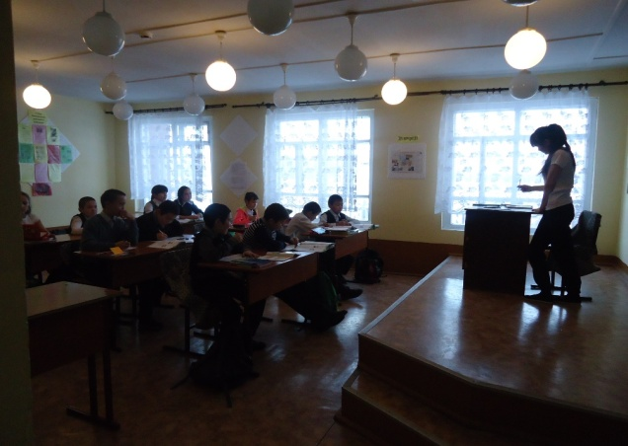
Урок чтения в 3 классе ведет ученица 9 класса Назырова Лиана.
Урок русского языка в 7 классе ведет ученица 11 класса Сайфуллина Регина

День начался с проведения единой утренней зарядки.
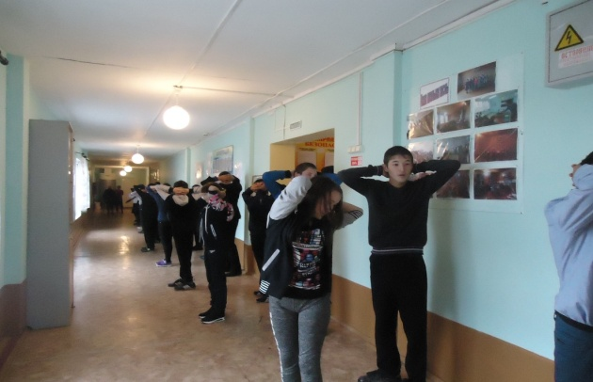
Единая утренняя зарядка.
Были проведены весёлые переменки: познавательно-интеллектуальные игры, викторины, конкурсы, подвижные игры, общешкольное мероприятие «Уча, учусь». По результатам анкетирования учащимся школы этот день запомнился интересным, увлекательным, так как дублёры проявляли личную фантазию, творчество, ответственность при подготовке к урокам и мероприятиям и их проведении:
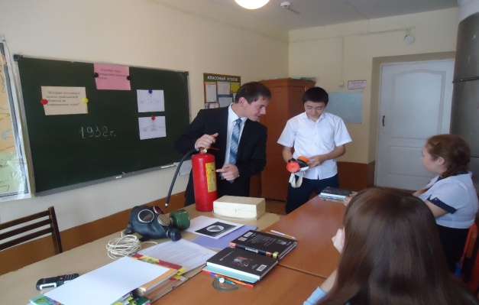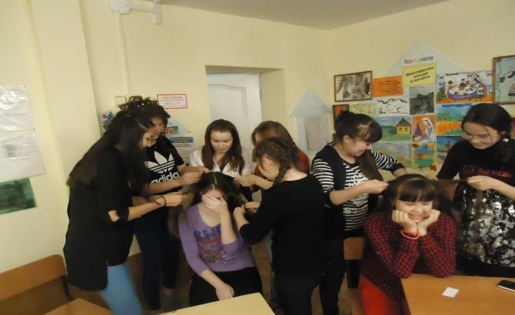
Урок ОБЖ в 10 классе Конкурс причесок

5 - ый день. Интеграция урока.
Открытый интегрированный урок ОБЖ и физической культуры.
в 8 классе.
Тема: «Здоровый образ жизни как необходимое условие сохранения и укрепления здоровья».
ЦЕЛЬ: Формирование здорового образа жизни как необходимой ценности.
ЗАДАЧИ:
- Рассмотреть общие понятия и определения здоровья и здорового образа жизни.
- Изучить основные направления здорового образа жизни, разработать комплекс упражнений по укреплению и сохранению здоровья.
- Воспитывать у учащихся чувства необходимости ведения ЗОЖ, заинтересованности в укреплении и сохранение своего здоровья.

Тип урока: Изучение нового материала.
Форма урока: Интегрированный урок.
Оборудование: Учебники, раздаточный материал, компьютер, проектор, экран, презентация, видеоролик, спортивные снаряды.
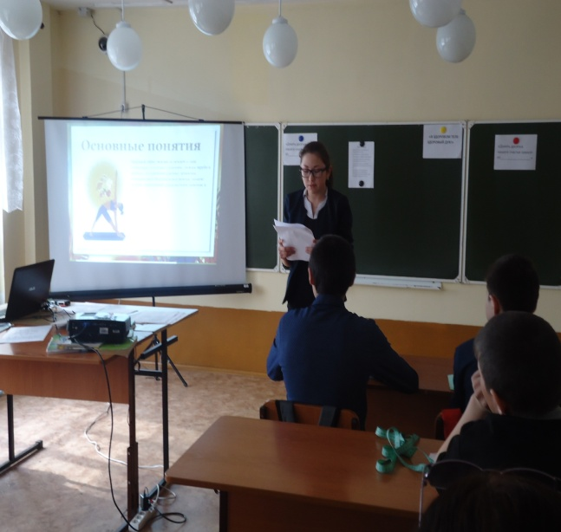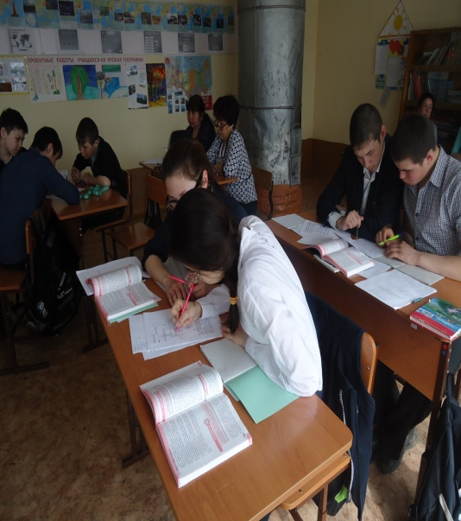

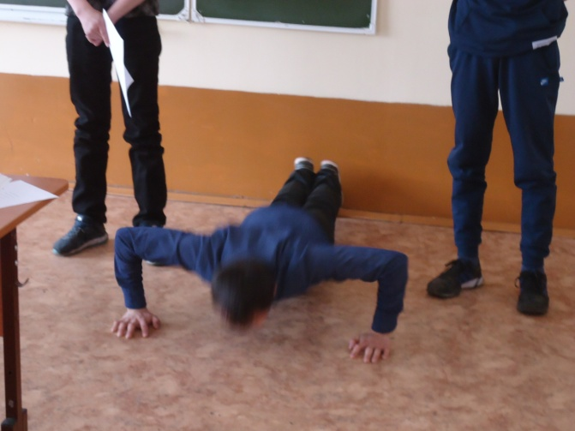

6-ой день. Трансформации занятия на интегрированной основе
Воспитатель ГКП Биктимирова Г.З. провела в подготовительной группе ГКП занятие по теме «Путешествие по станциям знаний».
Тип занятия: обобщение знаний .

Технологии: игровая технология.

Цель: обобщение знаний детей к концу учебного года.
Занятие осуществлялось в соответствии с конспектом. Для реализации каждой задачи были подобраны приемы, в интересной и занимательной форме.
Занятие построено в форме путешествия по станциям знаний. Все моменты занятия логичны и последовательны, подчинены одной теме. Интегрирующие дисциплины (интегратор и вспомогательная дисциплина): социально-коммуникативное развитие, познавательное развитие, речевое развитие, художественно – эстетическое развитие. Дети участвовали в общей беседе, слушали не перебивая своего сверстника; активизировала словарь детей за счет слов по теме, самостоятельно выражать доброжелательность, сопереживать. Приемы на занятии носили игровой характер, были основаны на игровых обучающих ситуациях.
В каждом моменте занятия дети направлены на поиск решений проблемы, что помогало приобрести новый опыт, активизировать самостоятельность и поддерживать положительный эмоциональный настрой. Создание поисковых, проблемных ситуаций активизировало мыслительную и речевую деятельность детей. Два этапа занятия были проведены вне группы: станция «Сказочная» в коридоре, станция «Школьная» в 4 классе, совместно с учениками 4 класса, провела учительница 4 класса Давалева Л.Т.
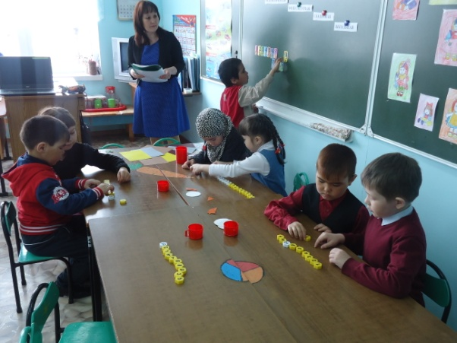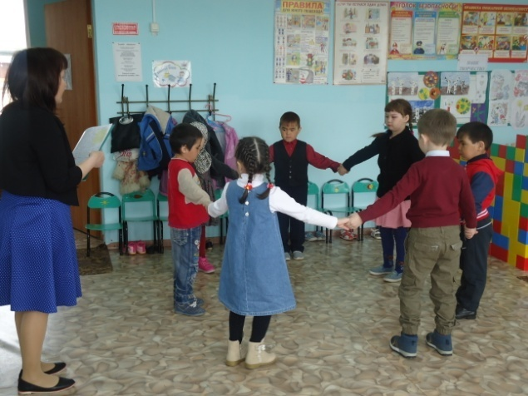
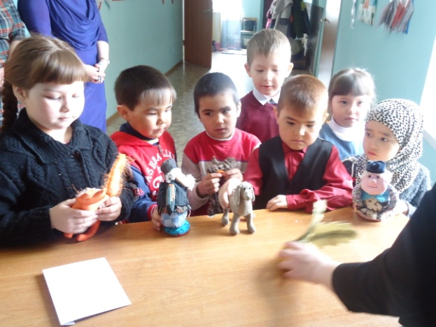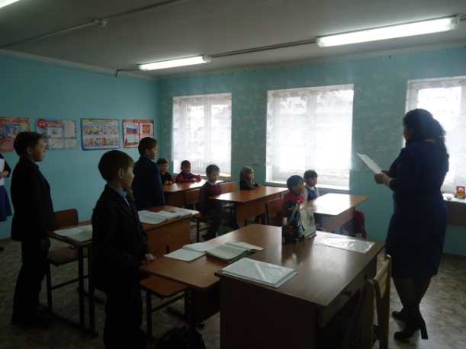

7-ой день. Предметно-развивающая среда. Интеграция урока с этнокультурным компонентом
24 апреля 2018 года был проведен открытый интегрированный урок татарского языка и литературы в 8 классе на тему «Сложные синтаксические конструкции в повести М. Юнуса «Только свечи горят… »
Урок направлен на формирование умения переносить знания из одного предмета в другой. Благодаря этому достигается целостное восприятие действительности, происходит формирование личности творческой, самостоятельной, ответственной, толерантной, компетентной. Основные методы и приемы на уроке: составление предложений, рассказ по содержанию, работа с текстом учебника, работа по таблице.
Учащиеся вовлечены были в совершение основных мыслительных операций (восприятие, внимание, воображение, мышление, память, речь, взаимоконтроль, самооценка), коллективно преодолевали посильные трудности, работали самостоятельно.

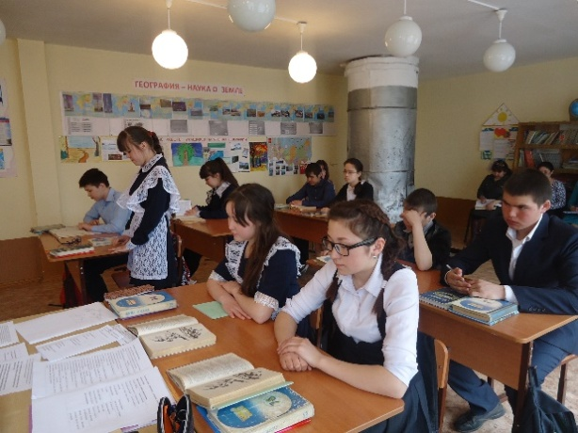
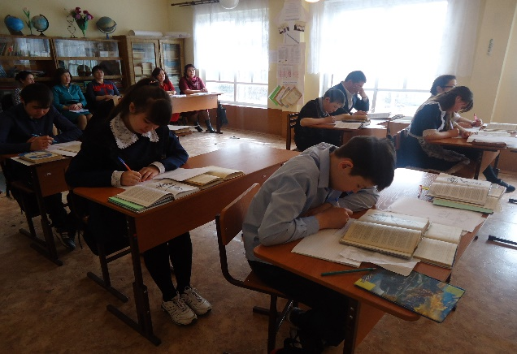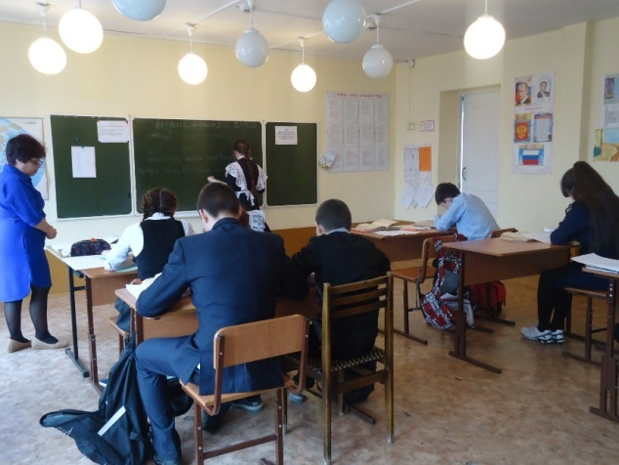

В заключение методической недели проведен «круглый стол» по самоанализу и анализу открытых занятий.

28.04.2018 г. Зам. директора по УВР ____________ Акбердеева А.М

